Még mindig a Toyota a legértékesebb autómárka a világon
Sorban tizenkilencedik alkalommal körözi le minden autóipari vetélytársát a világ legrangosabb márkaérték-elemzésén a Toyota. A japán autógyártó minden eddiginél magasabbra emelkedett a Best Global Brands 2022 ranglistáján.

Soha nem voltak még ennyire értékesek a világ legnagyobb jelentőségű vállalatai: a vezető márkatanácsadó szervezet, az Interbrand által minden évben közzétett Best Global Brands (legjobb globális márkák) listán szereplő száz cég összesített értéke idén első ízben haladta meg a 3 billió dollárt1 . Ez az érték (amelynek egyébként több mint fele, 1,65 billió dollár a Top 10 vállalatnál összpontosul) 16 százalékkal magasabb, mint egy évvel ezelőtt, és ezzel nem csak abszolút csúcsot döntöttek a listán szereplő vállalatok, hanem a növekedés mértéke terén is minden eddiginél jobb eredményt mutathat fel a piac.
Ez többek között azt jelenti, hogy a világ legnagyobb vállalatai – de azok közül a száz legjelentősebb cég egészen biztosan – a pénzügyi piacok ingadozásaitól függetlenül képesek erősíteni pozíciójukat. Ugyanakkor korántsem sérthetetlenek: a Best Global Brands húszéves története során mindössze 36 cég van, amely végig ott szerepelt a Top 100-as listán, ugyanakkor ez idő alatt több mint 140, egykor sziklaszilárdnak tartott márka szorult ki a rangsorból – talán örökre.
A kor szelleme azoknak a vállalkozásoknak kedvez, amelyek nem egy adott termék vagy termékcsoport köré építik fel márkáikat, hanem fordítva: egy erős húzónév alatt, annak értékrendjét követve alakítanak ki újabbnál újabb szolgáltatásokat. Ilyen a Google és az Apple, és pontosan ebbe az irányba tartanak ma a vezető autóipari szereplők is, amelyek megkezdték átalakulásukat klasszikus autógyártóból egyre színesebb portfolióval rendelkező mobilitási szolgáltatóvá.
Alighanem ez a paradigmaváltás is hozzájárult ahhoz, hogy az átalakuló gazdaságban nem csak tartani, de erősíteni is tudta pozícióját a Toyota, amely 2004 óta megingathatatlanul vezeti az autóipari szereplők márkaértékrangsorát. A vállalat mostanra talpra állt a 2020-as lendületvesztést követően, és nem csak a márkaérték terén tört soha nem tapasztalt magasságokba – ez a 2022-es elemzés szerint immár eléri az 59,76 milliárd dollárt (23,45 billió Ft) –, de a rangsorban is minden eddiginél előrébb: az összesített hatodik helyen végzett.

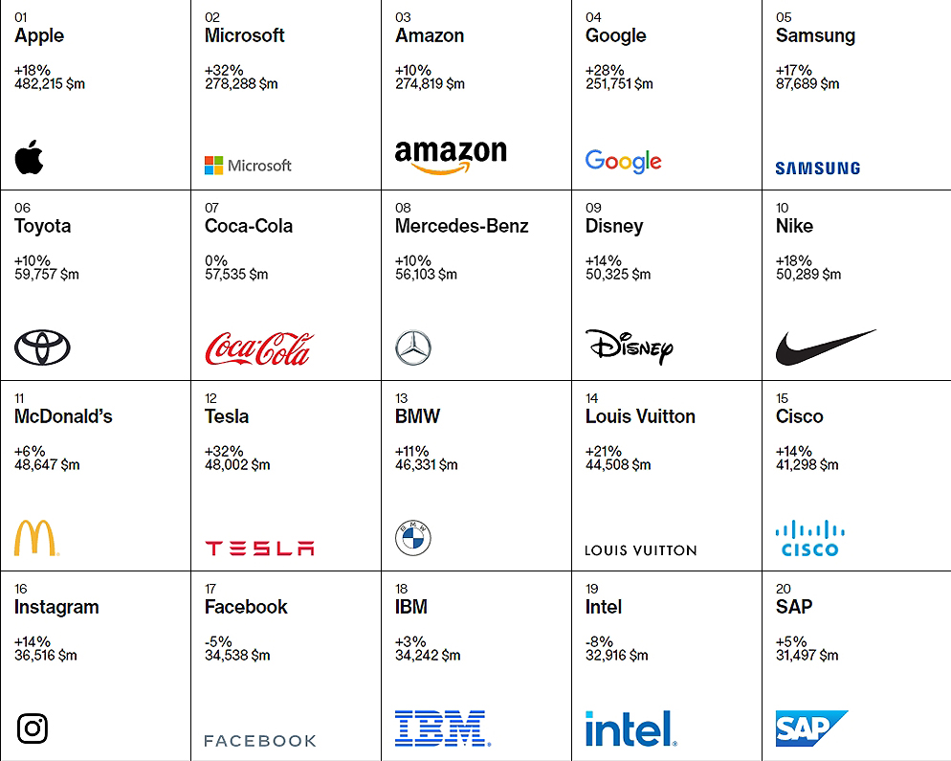
Az Interbrand szakértői több, egymással összefüggő tényezőnek tulajdonítják a Toyota töretlen sikerét. Kulcsszerepet játszik az ügyféligények széles spektrumát lefedő, változatos modellpaletta. Nem kevésbé nagy jelentőségű a vállalat villamosítási programja: öntöltő hibrid modelleinek páratlanul gazdag választékával eddig is piacvezető volt a Toyota, a most útjára indított akkumulátoros elektromos offenzíva pedig új szegmensekben erősítheti a márka jelenlétét. Mindez pedig lehetővé teszi a világ mintegy 170 piacán jelen lévő vállalat számára, hogy mindenütt a helyi követelményeknek és adottságoknak leginkább megfelelő, csökkentett emissziójú hajtásláncokkal legyen jelen.

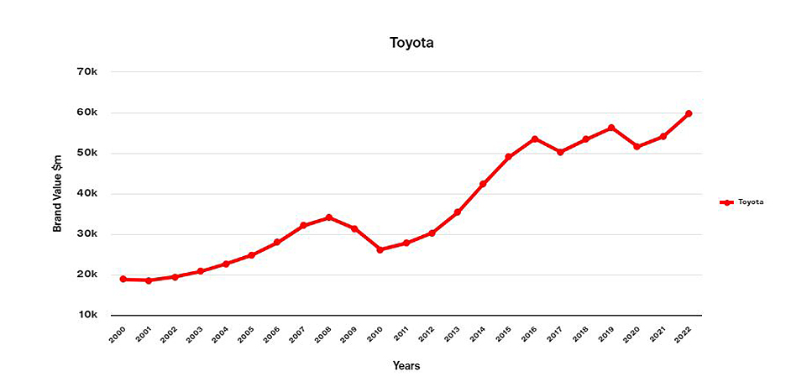
Ezt egészítik ki a folyamatosan fejlődő mobilitási szolgáltatások, illetve a márka egyre inkább szerteágazó jelenléte a motorsportban, amely felgyorsítja az innovatív autóipari technológiák sorozatgyártásban történő bevezetését.
_________________
1A pontos érték 3 088 930 millió dollár, azaz 1 241 200 030 millió (kerekítve 1,24 billiárd) forint.

Fotók: Toyota
Infografika: Interbrand.com

Kiadta a Smarter Média Kommunikációs Ügynökség (http://news.smartermedia.hu)
Forrás: https://news.smartermedia.hu/nemzetkozi-hirek/meg-mindig-toyota-legertekesebb-automarka-vilagon

